苏州市2020年考试录用公务员报考指南

根据《中华人民共和国公务员法》以及《江苏省2020年考试录用公务员工作实施方案》精神，现就全市2020年考试录用公务员有关问题解答如下：
一、年限计算问题
年限计算截止时间为2020年8月31日，工作经历、服务期限等均按此日期进行计算。
二、职位表中应注意的问题
（一）【学历】一栏中，要求“本科”的，报考人员须以本科学历（专业）报考；要求“本科及以上”的，既可用本科学历（专业）报考，也可用研究生学历（专业）报考。“研究生”包含硕士研究生和博士研究生。
（二）【其它】一栏中的表述均包含“及以上”情形，如要求中级专业技术资格证书，高级专业技术资格证书也符合要求；“相关专业”指该职位【专业】一栏内列出的所有专业。
三、关于学历的问题
全日制普通高校2020年应届毕业生须于2020年8月31日前取得毕业证书（学位证书），其中应届博士毕业生可放宽至2020年12月31日；非普通高等学历教育的其他国民教育形式（自学考试、成人教育、网络教育、夜大、电大等）毕业生须于报名前取得毕业证书（学位证书），境外学历考生须在报名前完成教育部留学服务中心的学历认证。
报考法官助理、检察官助理职位（不含司法警察、法医等职位）须具有普通高校政法专业本科以上学历。
双专科学历按专科学历报考，双本科学历按本科学历报考。全日制普通高校双学士学位考生，其第二学位（全日制）经国家教育行政主管部门承认并能在相关认证网站核验的，可用于报考相应专业要求的职位。
2020年毕业的委培生、定向生原则上不得报考，如委培或定向单位同意，应出具同意报考证明，并经所在院校同意。
境外学历的认证工作由教育部留学服务中心（www.cscse.edu.cn）负责。境内高校往届毕业生因证书遗失等需进行毕业证书认证的，可咨询江苏省高校招生就业指导服务中心（www.jsbys.com.cn） 。
四、关于取得军队院校学历证书的人员报考问题
（一）由国家（省）教育行政部门下达招生计划，参加全国（省）统一招生考试，按规定被军队院校录取并取得军队院校学历的，可以报考；
（二）在军队服役期间取得军队院校学历的人员，可以报考；
（三）取得军队院校学历证书，经国家教育部学历认定并注册（教育部学历认证网站核验）的，可以报考。
五、关于师范类毕业生和在职中小学教师报考问题
本省生源的师范类应届毕业生可以报考，外省生源的师范类应届毕业生，须提供学校同意报考证明方可报考。
在职中小学教师允许报考，但必须在《考录简章》规定的时间内提供单位同意报考证明。
六、关于户籍的问题
符合政策性安置等条件的人员可报考配偶或父母户籍所在市、县市的职位，不得跨辖区范围报考。如：市区户籍只能报市区（含姑苏区、工业园区、高新区、吴中区、相城区及吴江区）职位，县市户籍只能报所在县市职位。
七、关于“基层工作经历”的有关问题
（一）招录职位要求的基层工作经历是指：在县级及以下党政机关，各类企事业单位、村（社区）组织及其他经济组织和社会组织等工作的经历。以聘用、劳务派遣等方式在各级党政机关工作（不具有公务员或参公工作人员身份）的经历，毕业离校未就业高校毕业生到高校毕业生实习见习基地（该基地为基层单位）参加见习或者到企事业单位参与项目研究的经历，在军队团和相当团以下单位的工作经历，退役士兵在军队服现役经历，可视为基层工作经历；全日制普通高校应届毕业生在校期间的社会实践经历，不能视为工作经历。
（二）在基层党政机关、事业单位、国有企业工作的人员，基层工作经历时间自报到之日算起。
参加“大学生村官”、“三支一扶计划”、“大学生志愿服务西部计划”、“苏北计划”等中央和地方基层就业项目人员，基层工作经历时间自报到之日算起。到基层特定公益岗位（社会管理和公共服务）初次就业的人员，基层工作经历时间从工作协议约定的起始时间算起。
毕业离校未就业高校毕业生到高校毕业生实习见习基地（该基地为基层单位）参加见习或者到企事业单位参与项目研究的，基层工作经历时间自报到之日算起。
到其他经济组织、社会组织等单位工作的人员，基层工作经历时间以劳动合同约定的起始时间算起。
自主创业并办理工商注册手续的人员，其基层工作经历时间自营业执照颁发之日算起。以灵活就业形式初次就业人员，其基层工作经历时间从登记灵活就业并经审批确认的起始时间算起。
（三）具有基层工作经历的应届毕业生，可按应届毕业生身份报考。如果符合职位规定的基层工作年限，也可以报考相应具有基层工作经历要求的职位。
八、关于“西部计划”、“苏北计划”、“三支一扶计划”志愿者报考问题
服务期满且考核合格的，凭国家或省项目管理办公室制发的志愿服务证、所服务县（市、区）项目管理办公室证明或《志愿者服务鉴定书》报考面向服务基层项目人员的职位。
九、关于大学生村官的报考问题
苏州市选聘大学生村官指纳入苏州市大学生村官管理的工作人员。
大学生村官报考定向岗位的办法，具体如下图：
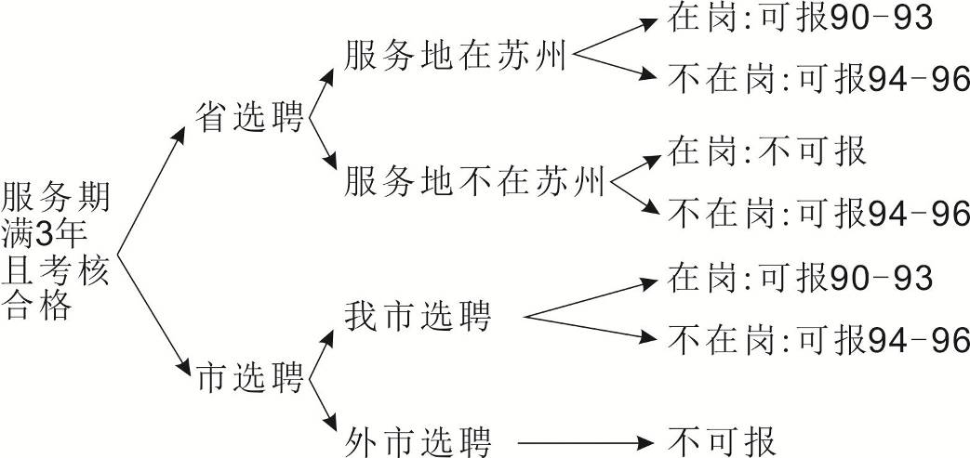
2017年聘用、符合上述条件的大学生村官可报90-93职位，不可报94-96职位。
驻苏省垂直管理机构所有90-93、94-96定向职位均按苏州相同职位的条件执行。
十、关于高校毕业生退役士兵报考定向职位的问题
高校毕业生退役士兵是指在全日制普通高等院校上学期间或毕业后入伍的已退役士兵。
在军队服役5年（含）以上的我省户籍（社会人员）或生源（应届生）的高校毕业生退役士兵可报考全省定向招录服务基层项目人员的职位（职位代码94~96）。
十一、关于身份证的问题
居民身份证在本次招考的报名资格审查、笔试、面试、体检、录用等环节都要使用，考生必须使用在有效期内的二代身份证，且要与报名时填写的姓名、公民身份号码一致。
居民身份证遗失的考生，必须持有效临时身份证或户口所在地（考点所在地）派出所开具的临时身份证明，方可参加考试。
十二、关于回避的问题
《中华人民共和国公务员法》规定，公务员之间有夫妻关系、直系血亲关系、三代以内旁系血亲以及近姻亲关系的，不得在同一机关双方直接隶属于同一领导人员的职位或者有直接上下级领导关系的职位工作，也不得在其中一方担任领导职务的机关从事组织、人事、纪检、监察、审计和财务工作。
直系血亲关系，包括祖父母、外祖父母、父母、子女、孙子女、外孙子女；三代以内旁系血亲关系，包括伯叔姑舅姨、兄弟姐妹、堂兄弟姐妹、表兄弟姐妹、侄子女、甥子女；近姻亲关系，包括配偶的父母、配偶的兄弟姐妹及其配偶、子女的配偶及子女配偶的父母、三代以内旁系血亲的配偶。
直接隶属，是指具有直接上下级领导关系；同一领导人员，包括同一级领导班子成员；直接上下级领导关系，包括上一级正副职与下一级正副职之间的领导关系。
考生不得报考录用后即构成有上述回避关系的职位。
十三、资格复审有关问题
（一）职位要求具有大学英语四级证书的，符合以下条件之一可以报考：
1．取得大学英语四级（CET4）合格证书或CET4测试成绩达到425分及以上；
2．取得全国英语等级考试三级（PETS3）及以上合格证书；
3．雅思（IELTS）考试6分及以上；
4．托福（TOEFL）考试80分（老托福550分）及以上；
5．取得大学英语六级（CET6）合格证书或CET6测试成绩达到425分及以上；
6．取得英语专业四级或专业八级合格证书。
（二）职位要求具有大学英语六级证书的，符合以下条件之一可以报考：
1．取得大学英语六级（CET6）合格证书或CET6测试成绩达到425分及以上；
2．取得全国英语等级考试四级（PETS4）及以上合格证书；
3．雅思（IELTS）考试6.5分及以上；
4．托福（TOEFL）考试90分（老托福580分）及以上；
5．取得英语专业四级或专业八级合格证书。
（三）计算机等级考试证书应为教育部门组织的全国计算机等级考试证书或省高等学校计算机等级考试证书，计算机专业毕业生视同取得计算机等级考试二级证书。
（四）职位要求取得国家法律职业资格证书（A类）的，取得证书可以报考。参加2019年国家统一法律职业资格考试主观题考试的报考人员，资格复审时须提供通过A类合格分数线的主观题考试成绩通知单，办理录用手续时，须提供国家法律职业资格证书（A类）。
十四、体能测评项目和标准
（一）男子组
项目 | 标准
项目 | 30岁（含）以下 | 31岁（含）以上
10米×4往返跑 | ≤13″1 | ≤13″4
1000米跑 | ≤4′25″ | ≤4′35″
纵跳摸高 | ≥265厘米
（二）女子组
项 目 | 标 准
项 目 | 30岁（含）以下 | 31岁（含）以上
10米X4往返跑 | ≤14″1 | ≤14″4
800米跑 | ≤4′20″ | ≤4′30″
纵跳摸高 | ≥230厘米
十五、关于考察（政审）标准问题
报考人员有下列情形之一的，即视为考察（政审）不合格：
（一）不具备公务员报考资格条件的；
（二）散布有损宪法权威、中国共产党和国家声誉的言论，组织或者参加旨在反对宪法、中国共产党领导和国家的集会、游行、示威等活动的；
（三）组织或者参加非法组织的；
（四）挑拨、破坏民族关系，参加民族分裂活动或者组织、利用宗教活动破坏民族团结和社会稳定的；
（五）不担当，不作为，玩忽职守，贻误工作的；
（六）隐瞒个人重要信息，弄虚作假，误导、欺骗组织和公众的；
（七）贪污、行贿、受贿，利用职务之便为自己或者他人谋取私利的；
（八）违反财经纪律，浪费国家或集体资财的；
（九）滥用职权，侵害公民、法人或者其他组织的合法权益的；
（十）泄露国家秘密或者工作秘密的；
（十一）在对外交往中损害国家荣誉和利益的；
（十二）参与或者支持色情、吸毒、赌博、迷信等活动的；
（十三）触犯刑律被免予刑事处罚的；
（十四）因犯罪受过刑事处罚，受过劳动教养的；
（十五）被开除公职、党籍、团籍的，在高等教育期间受到开除学籍处分的；
（十六）在国家法定考试中有严重舞弊行为的；
（十七）被依法列为失信联合惩戒对象的；
（十八）自2016年11月5日（含）以来，曾受记大过、降级、撤职、留用（留党、留校）察看等处分的；
（十九）自2014年11月5日（含）以来，被党政机关、事业单位辞退的；
（二十）自2016年11月5日（含）以来，担任领导职务的公务员引咎辞职或被责令辞职的；
（二十一）自2016年11月5日（含）以来，事业单位工作人员因违法违纪违规被降低岗位等级或者撤职的；
（二十二）2019年度考核被确定为不称职（不合格）或2018、2019年度考核两次基本称职（基本合格）的；
（二十三）严重违反职业道德、社会公德、家庭美德的；
（二十四）有配偶、直系亲属被判处死刑、无期徒刑或有期徒刑（非缓刑期）且正在服刑，对本人有重大影响的旁系亲属被判处死刑、无期徒刑或十年以上徒刑且正在服刑，配偶、直系亲属或对本人有重大影响的旁系亲属被判处危害国家安全罪等情形，报考政法机关的；
有配偶、直系亲属或对本人有重大影响的旁系亲属正被立案审查，有对本人有重大影响的旁系亲属被判处有期徒刑以上刑罚（非缓刑期）且正在服刑等情形，报考相关政法机关的；
（二十五）其他不宜担任公务员情形的。
十六、关于考试费用问题
考试费用仍按省财政、物价部门核定的标准收取，公共科目笔试费用98元/人，面试费用100元/人，法官助理、检察官助理职位专业能力测试费用44元/人。

苏州市公务员局
2019年10月25日

